Raport privind desfăşurarea conferinţei internaţionale organizată în data de 16.09.2021 in cadrul proiectului

*“CROSS-BORDER NETWORK TO SUPPORT THE PROFESSIONAL CAREER DEVELOPMENT IN THE BORDER REGION”, ROHU 331*

În data de 16 Septembrie 2021, în cadrul proiectului “CROSS-BORDER NETWORK TO SUPPORT THE PROFESSIONAL CAREER DEVELOPMENT IN THE BORDER REGION” - CAREEER – RO-HU 331 a fost organizată o conferinţă internaţională la Continental Forum Hotel în Oradea, România, cu oaspeți de pe întregul continent, în sistem hibrid.

Agenda conferiţei a fost:

**ZIUA 1 – 15.09.2021**

**SOSIREA PARTICIPANŢILOR**

**ZIUA 2 – 16.09.2021**

**09:00 – 09:30 –** ÎNREGISTRAREA PARTICIPANŢILOR

**09:30 – 10:00 –** DESCHIDERE OFICIALĂ

**10:00 – 10:30 –** PREZENTAREA PROIECTULUI, FORMATUL CONFERINŢEI ŞI INFORMAŢII GENERALE

**10:30 – 11:15 –** ACTIVITĂŢILE PANELURILOR

*PANEL 1 – PROVOCĂRILE ADUSE DE PANDEMIA COVID+19 PIEŢEI MUNCII*

**11:15 – 12:00 –** ACTIVITĂŢILE PANELURILOR

*PANEL 2 – RECUPERAREA ECONOMICĂ ŞI STIMULAREA OCUPĂRII*

**12:00 – 12:20 –** PAUZĂ DE CAFEA

**12:20 – 13:00 –** SESIUNE PLENARĂ – PREZENTAREA CONCLUZIILOR, DISCUŢII

**13:00 – 14:00 –** MASA DE PRÂNZ

**14:00 – 16:30 –** VIZITAREA UNEI COMPANII DIN REGIUNE

**17:30- 18:30 –** CONCLUZII FINALE

**19:30 –** CINĂ

**ZIUA 3 – 17.09.2021**

**PLECAREA PARTICIPANŢILOR**

Scopul acestei conferințe a fost obţinerea de informații cu privire la metodele și intrumentele de lucru utilizate cu succes la nivel european, de a identifica și propune reglementări legale pentru problemele identificate, de a realiza schimb de experiență cu instituții care gestionează problemele legate de piața muncii.

La această conferinţă au participat reprezentanţi ai autorităților inernaţionale/ naţionale/locale. Scopul participării reprezentanţilor autorităţilor a fost creșterea gradului de conștientizare cu privire la problema ocupării forței de muncă, compatibilitatea cererii și ofertei pe piața muncii, orientarea profesională, formarea profesională.

Din partea Ministerului Inovaţiei şi Tehnologiei din Ungaria – a participat fizic d-l Endre Cozma.

Din partea Ministerului Muncii şi Protecţiei Sociale şi a instituţiilor aflate in subordinea şi sub autoritatea acestuia participarea cu prezenţă fizică a fost la cel mai înalt nivel. Au participat:

* d-na. Raluca Turcan – Ministrul Muncii şi Protecţiei Sociale
* d-na. Maria Mareş – Preşedinta Agenţiei Naţionale pentru Ocuparea Forţei de Muncă
* d-l. Dantes Nicolae Bratu – Inspector General de Stat – Inspecţia Muncii
* d-na Pârlea Mihaela – Şef serviciu comunicare Inspecţia Muncii.

Din partea autorităţilor locale au participat fizic la conferinţă :

* d-l. Dumitru Ţiplea – Prefectul Judeţului Bihor
* d-na. Arina Moş – Viceprimar Oradea

De asemenea au fost prenenţi fizic la conferinţă:

* directori din Agenţia Naţională pentru Ocuparea Forţei de Muncă,
* directori ai agenţiilor judeţene din judeţele Bihor,Mureş, Hunedoara, Arad, Sibiu, Sălaj, Braşov, Harghita, Cluj, Satu Mare, Timişoara
* directori ai Centrului Naţional de Formare profesională a Personalului Propriu Râşnov, instituţie aflată in subordinea Agenţiei Naţionale pentru Ocuparea Forţei de Muncă.
* directori ai centrelor regionale de formare profesională din Cluj şi Mureş.
* Funcţionari publici din cadrul agenţiilor judeţene pentru ocuparea forţei de muncă, a CNFPPP Râşnov şi a centrelor regionale de formare profesională.
* Reprezentanţi ai serviciilor publice la nivel judeţean
* Reprezentanţi ai partenerilor din Ungaria şi Romania

**Astfel numărul total de participanţi fizic a fost de 77 persoane.**

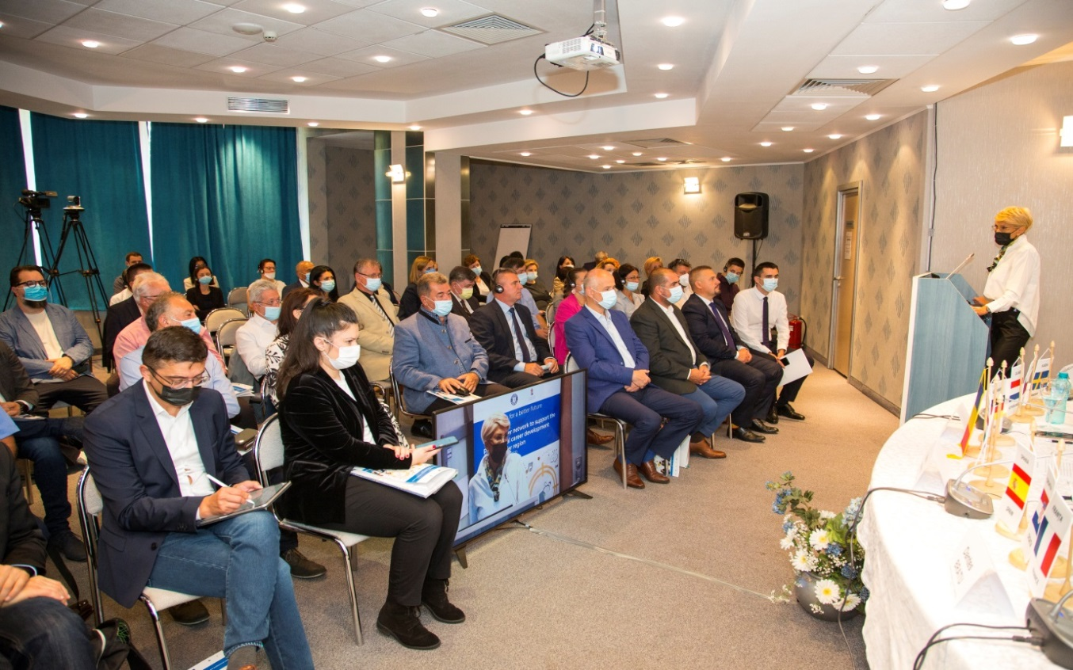

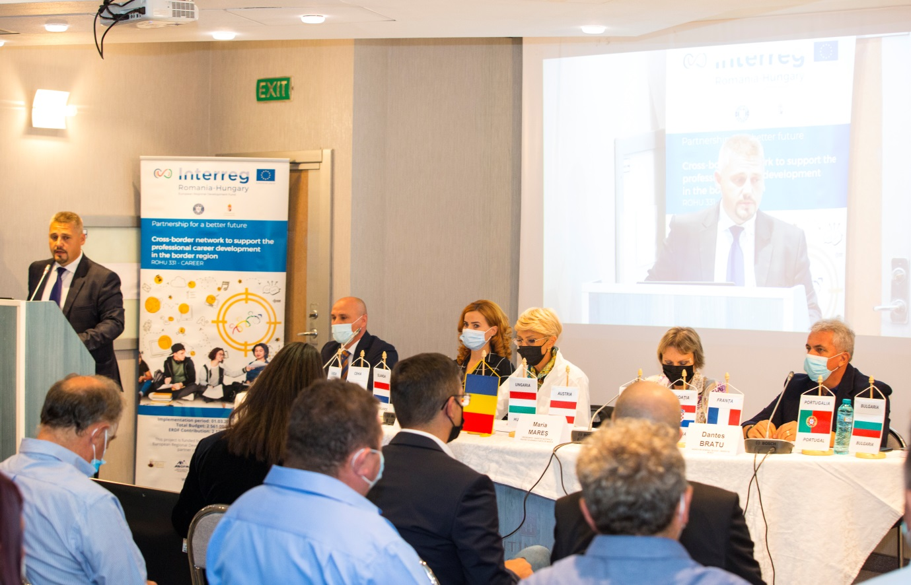

Ca urmare a invitaţiilor transmise, în sintem on-line au participat 20 persoane. Participarea fizică a experţilor din străinătate a fost imposibilă datorită restricţiilor impuse de pandemie. (*Participanti Online si feedback- se regăseste si feedback din partea participantilor*).

În sistem on-line au participat reprezentanţi ai :

* Serviciului EURES Tarragona Spania - SEPE
* Comisiei Europene DG Ocuparea Forței de Muncă, Afaceri Sociale și Incluziune Unitatea F1: Semestrul european; EMCO
* Ministerului Afacerilor Sociale Lituania
* Comisiei Europene Direcția Generală pentru Protecție Civilă Europeană și Operațiuni de Ajutor Umanitar Unitatea A1 – Centrul de Coordonare a Răspunsului la Urgență (ERCC)
* Prefecturii Judetului Bekes
* Ministerului Inovării HU- departament afaceri europene PSE
* Biroului Național de Coordonare EURES Țările de Jos
* Ministerului Inovaţiei şi Tehnologiei Polonia
* Invitati din România şi Italia

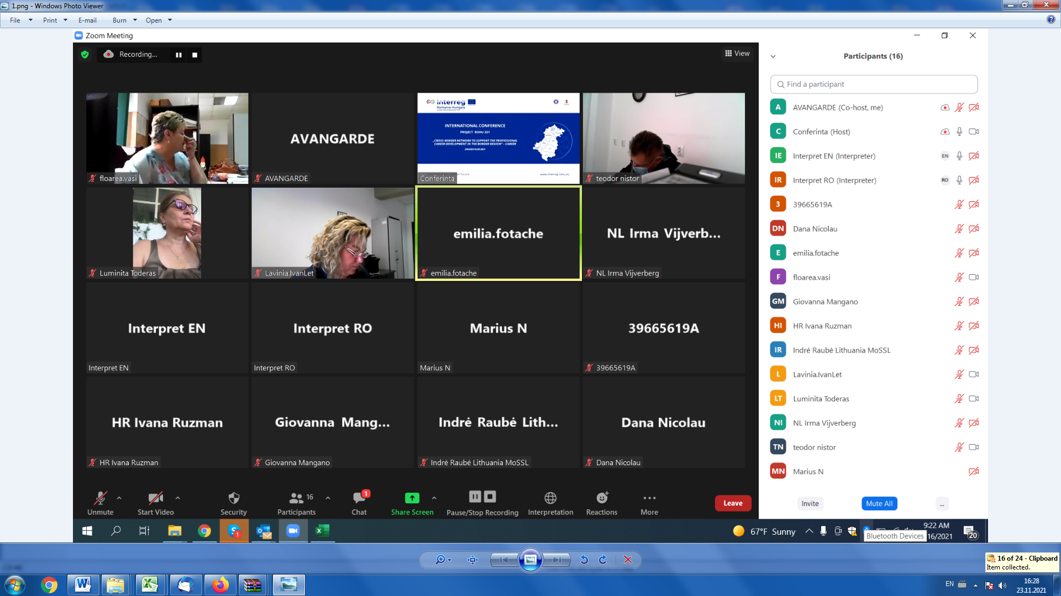

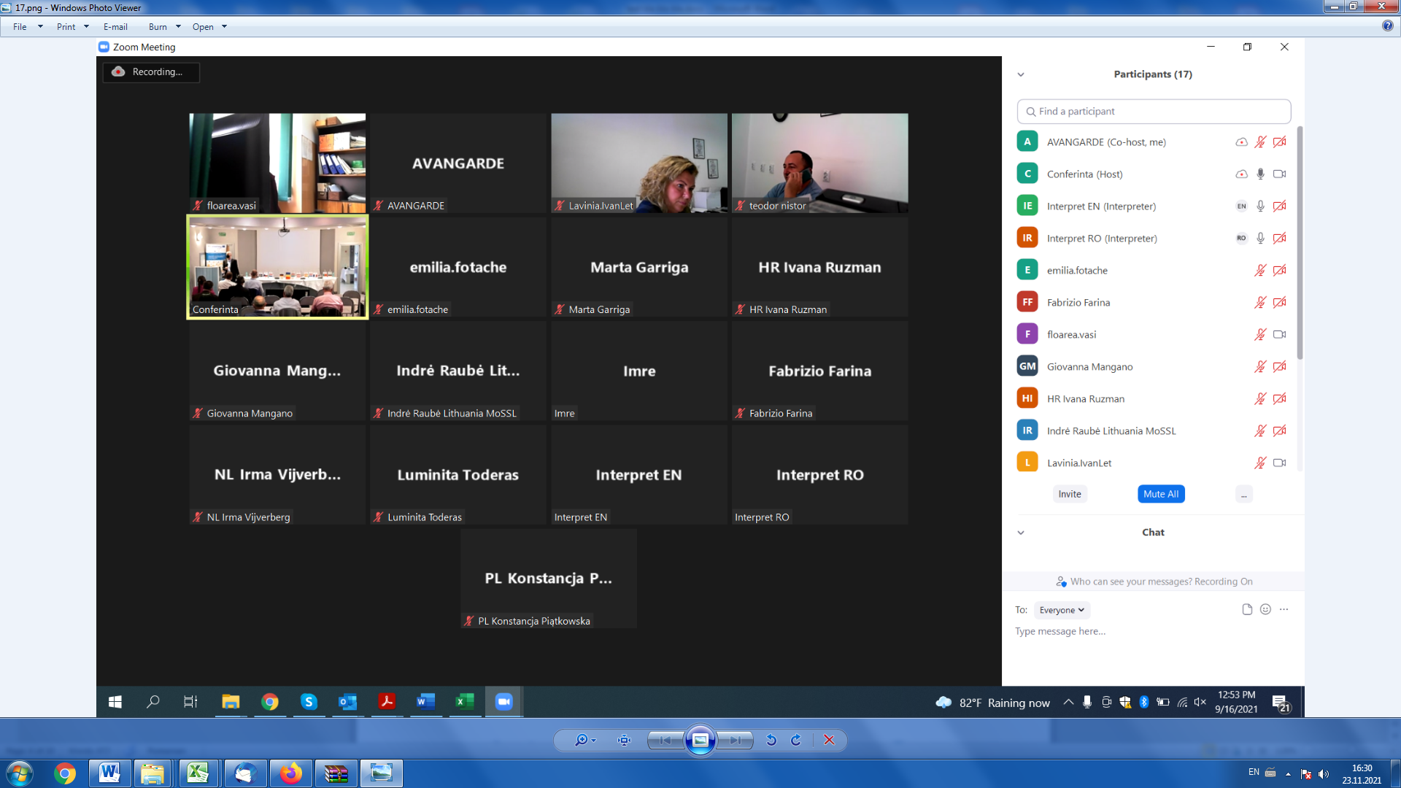

Vorbitorii reprezentativi care au participat la conferinţă au fost:

* Profesor universitar dr.habil Hatos Adrian – Senator în Parlamentul României
* Palladi Dacian – consultant în afaceri.

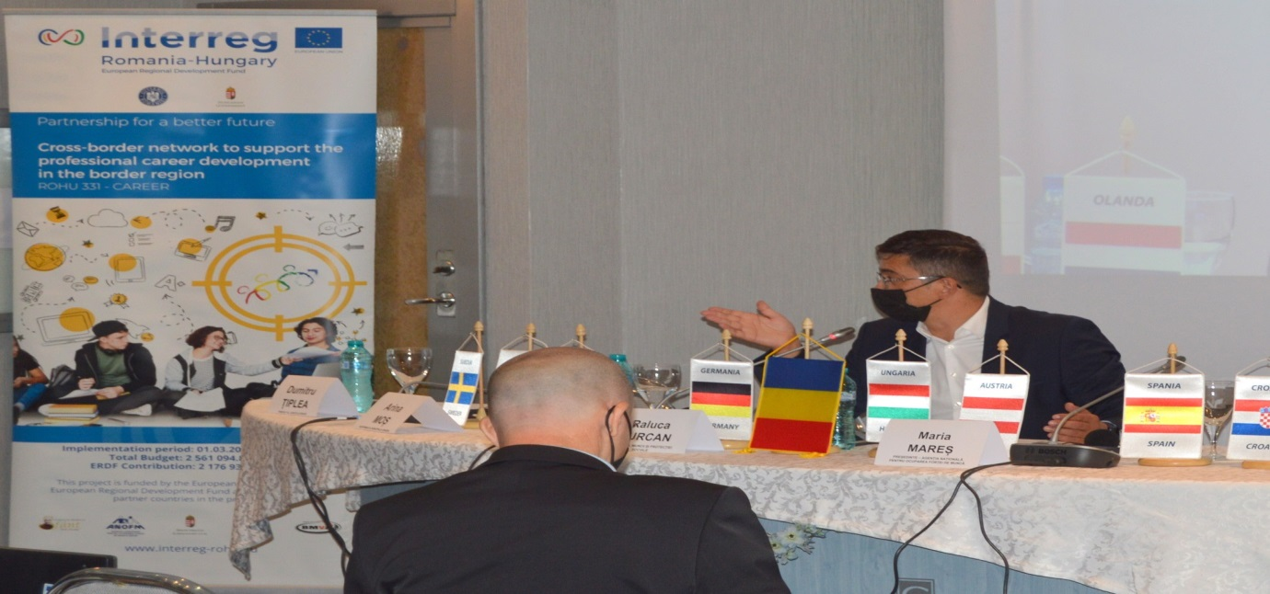

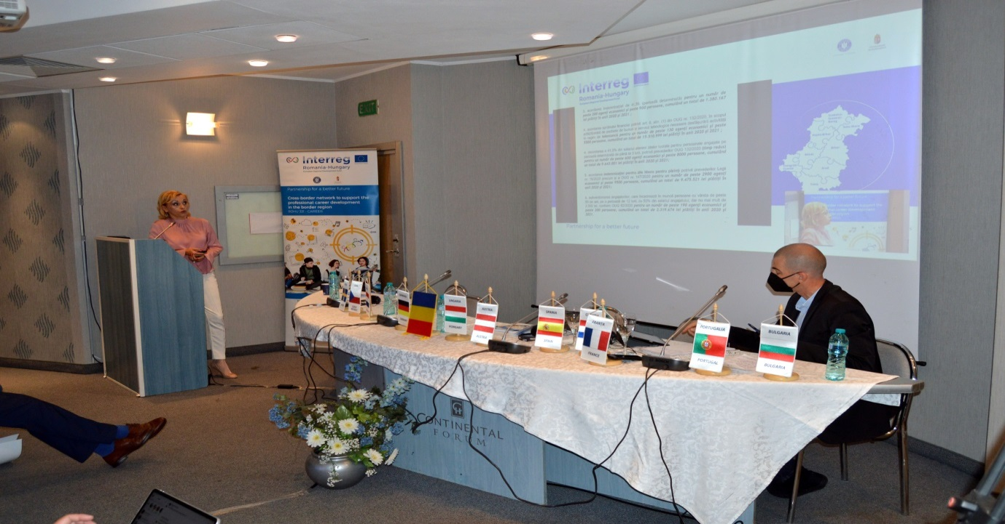

În cadrul dezbaterilor au fost prezentate lucrări si de către reprezentanţi ai Agenţiei Naţionale pentru Ocuparea Forţei de Muncă, ai agenţiilor judeţene pentru Ocuparea fortei de muncă şi ai serviciului public de ocupare din Ungaria.

De asemenea, una dintre temele abordate în cadrul dezbaterilor a fost situaţia tinerilor NEETs şi statutul lor pe piaţa forţei de muncă la nivel naţional şi European.

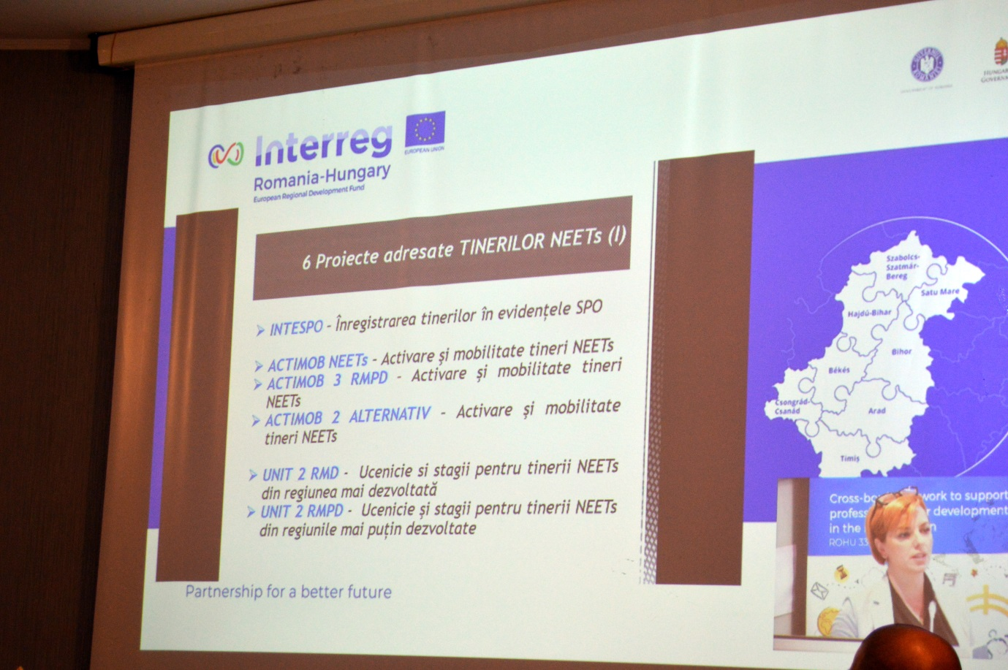

Un alt punct pe agenda conferinţei a fost vizitarea unei companii din regiune.

Compania vizitată a fost S.C.Valtryp S.R.L.

